パソコン小話（２７４）
2019/11/17

Outlookメールの表示 その８：ナビゲーションバーの操作

Outlookメールの設定方法は複数あり、又複雑ですから小話では操作の一例を
記述するに留めております。参考までにご確認ください。

ナビゲーションバーに付いて説明します
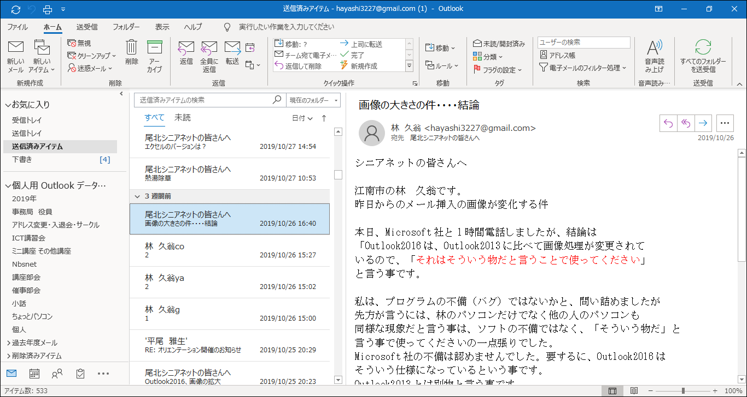
拡大図
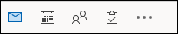

1．ナビゲーションバーの表示の種類
①アイコン表示
②文字表示
③項目数、表示順序を変える→4項目から3項目へ変更し、連絡先を
２番目に移動
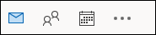
④上記③の表示を文字表示にする
以上の表示変更が簡単にできます。以下に説明します。
文字表示に変更
１．アイコンから文字表示に変えてみます（これだけでも使いやすい）

２．ナビゲーションバーの ・・・ をクリック → ナビゲーション オプションをクリック

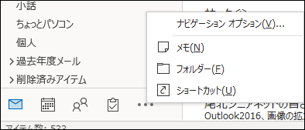

３．コンパクトナビゲーションのチェックを外す → ＯＫ
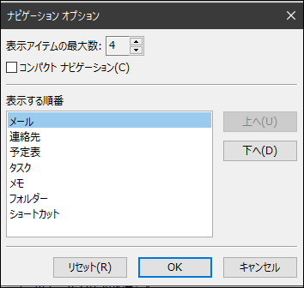

４．アイコン表示から、文字表示に変わりました。→ 完了

次に、項目の表示順を変え、項目数を４→３項目に変更
５．・・・ をクリック → ナビゲーション オプションをクリック

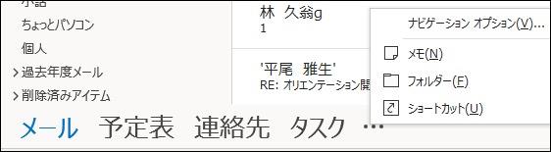

６．表示アイテム数 ４から２に変更 → 予定表をクリック → 上へを１回クリック → ＯＫ
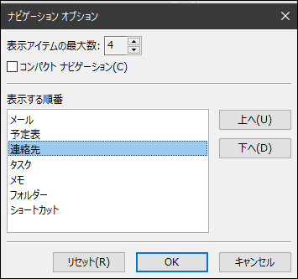

５．項目が２つになり、連絡先（アドレス帳）が２番目にきました。→完了
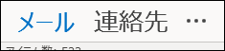

これで、だいぶん見やすくなったと思います。
これも、文章では、煩雑ですがやってみれば簡単です。

以上

